РОЛЬ АСУ ВОЙСКАМИ В РЕШЕНИИ НЕКОТОРЫХ ЗАДАЧ ТРАНСФОРМАЦИИ ВООРУЖЕННЫХ СИЛ
РЕСПУБЛИКИ КАЗАХСТАН
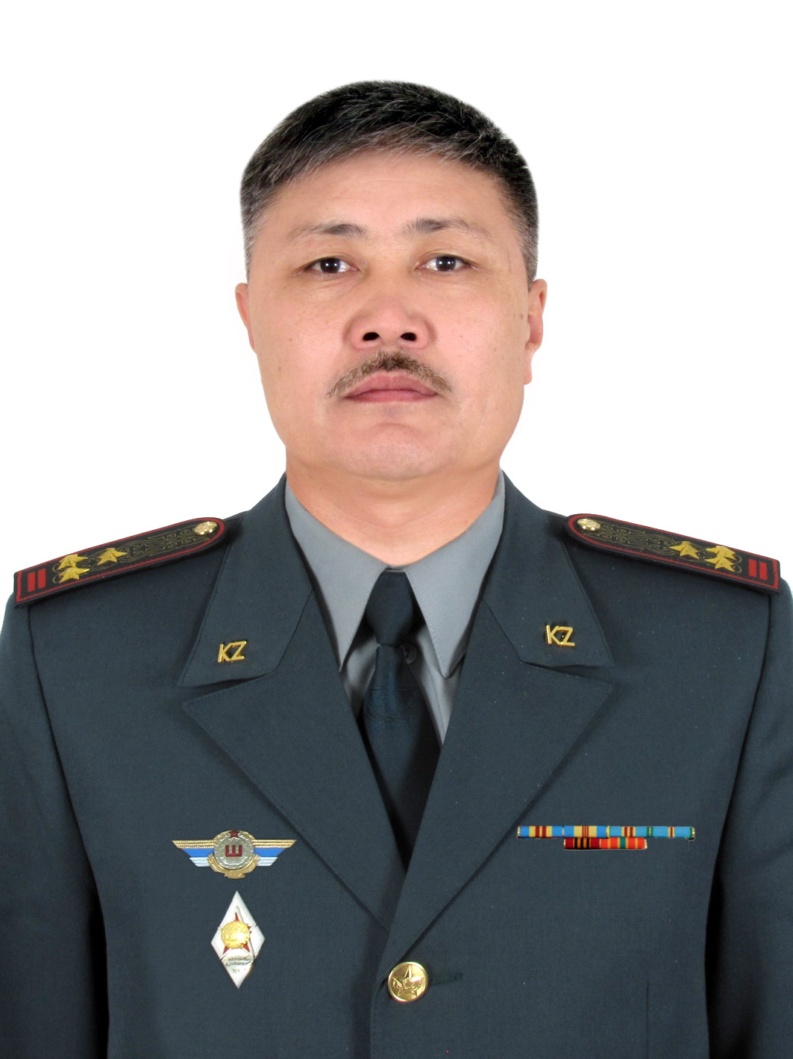

Есимханов Б. А., магистр
старший преподаватель военной кафедры
Евразийского национального университета им.Л.Н. Гумилева, полковник запаса

Происходящие изменения в военной политике государства на фоне проводимой трансформации Вооруженных сил требуют соответствующего пересмотра концепции перевооружения армии современными образцами вооружения и техники, внедрения инновационных технологий.
Президент Казахстана Касым-Жомарт Токаев 6 мая 2022 года на торжественном собрании по случаю Дня защитника Отечества в своем выступлении отметил, что наша внешняя политика имеет конструктивный, сбалансированный характер. Она нацелена на защиту национальных интересов и дружественные отношения со всеми государствами. «Но в условиях беспрецедентной геостратегической напряженности в мире повышение обороноспособности страны приобретает для нас особое значение» - заметил, он.
Укрепление государственности, национального суверенитета и целостности Казахстана должно осуществляться на основе новой военной доктрины. Она должна предусматривать создание профессиональной армии, способной осуществлять быстрое развертывание сил и средств, соответствовать самым высоким международным стандартам. Вооруженные Силы Казахстана должны быть обеспечены современными военно-техническими средствами, они оправданно рассчитывают на высокие оборонные технологии, соответствующие угрозам, специфическим для Казахстана и новой международной ситуации [1, с.15].
Одной из задач развития военной организации государства является создание высокопрофессиональной армии, оснащенной современным вооружением и техникой по мировым стандартам, которая считается одним из условий надежной защиты жизненно важных национальных интересов Республики Казахстан.
Современные информационные технологии в настоящее время развиваются очень быстро. Развивается производство вычислительных систем военного назначения для систем высокоточного оружия. Построение распределенных вычислительных систем для армии становится одним из подходов оснащения войск точными данными и оперативной информацией.
Опыт военных конфликтов последних лет свидетельствует: кто имеет устойчивое, непрерывное управление, своевременно и в полном объеме информирован о противнике и условиях обстановки, тот сможет достичь победы меньшими силами и с минимальными потерями.
В современных военных конфликтах управление войсками становится неэффективным без использования систем управления, основу которых составляют автоматизированные командные пункты в сочетании с системами космической разведки, радионавигации, а также с разветвленной системой связи. Такие системы управления войсками и оружием позволяют достичь превосходства над противником через упреждение его в выработке решений и в действиях [2, с.7].
Автоматизированные системы управления войсками (АСУВ) предназначены для повышения эффективности управления войсками и оружием. Это достигается использованием возможностей информационных технологий, обеспечивающих высокую оперативность, надежность и устойчивость сбора, обработки, хранения, отображения и передачи оперативной информации и сигналов боевого управления в близком к реальному масштабу времени. АСУВ позволяют быстро и качественно проводить расчеты и моделировать предстоящие действия войск.
Определяющим направлением развития и совершенствования АСУВ является комплексная автоматизация всех основных функций управления на основе ускоренного развития военной информатики, специального программного обеспечения, методов математического моделирования и вычислительной техники. Это может быть достигнуто путем: повышения надежности, быстродействия работы средств АСУВ и системы связи (передачи информации) во всех звеньях управления; совершенствования программного обеспечения, датчиков первичной информации и системы ввода и вывода необходимых данных; унификации и упрощения форм документов, циркулирующих в АСУВ; разработки и использования систем искусственного интеллекта; предотвращения программно-математичecкиx воздействий, вызывающих уничтожение (искажение) информации и сбои в работе компьютерных систем; организации фундаментальной теоретической и особенно практической подготовки штатных операторов АСУВ [3, с.11].
Создание автоматизированных систем управления связано с необходимостью решения ряда сложных организационных, военно-научных, научно-технических и экономических проблем. И очень важно, чтобы разработка и создание перспективных АСУВ проводились на конкурсной основе, комплексно, в строгом соответствии с заданными оперативно-тактическими и техническими требованиями, чтобы на выходе была завершенная и надежная система, не требующая систематических доработок и проведения сложных регламентных работ. Параллельно должны создаваться учебно-тренировочные средства.
Необходимо отметить, что перспективная система управления обязана соответствовать облику, структуре и задачам Сухопутных войск ВС РК, для которых будут характерными компактность, высокая тактическая и оперативно-стратегическая мобильность, наличие в их оперативном построении войск прикрытия, группировок немедленного реагирования и быстрого развертывания. В силу своей многофункциональности и способности действовать в любых физико-географических и погодных условиях Сухопутные войска будут составлять основу вооруженных сил, как при локализации вооруженных конфликтов, так и ведении локальных (региональных) войн. Это потребует создания на стратегических и операционных направлениях системы управления, обеспечивающей оперативно-стратегическому командованию эффективное руководство группировками войск (в том числе разноведомственными) в реальном масштабе времени в интересах качественного выполнения возложенных на них задач. Центральное место в структуре системы управления должна занимать подсистема информационного обеспечения, являющаяся элементом единого информационного пространства, которая иерархически по вертикали и горизонтали будет взаимосвязана с аналогичными подсистемами других (вышестоящих, подчиненных, взаимодействующих) формирований.
Особо остро стоит проблема создания АСУВ тактического звена управления. Структурно АСУВ тактического звена управления должна представлять совокупность подсистем и субподсистем, состоящих из модулей управления, которые рассредоточены в пределах боевого порядка соединения (части) и объединены в единую систему соответствующим комплексом средств связи и автоматизации. Она может включать: общевойсковую подсистему управления (в составе субподсистем - командной, всех видов боевого обеспечения и связи), подсистемы управления огневым поражением, ПВО, техническим и тыловым обеспечением и др. Модуль управления конструктивно следует размещать на одной или нескольких командно-штабных машин (штабных машин). При этом необходимо, чтобы состав должностных лиц, их техническое оснащение средствами автоматизации и связи для каждого модуля соответствовали его предназначению и уровню иерархии в системе управления [4, с.27-28].
К сожалению, обеспечение региональных командований, соединений, частей и подразделений Вооруженных Сил Республики Казахстан средствами АСУВ остается на непозволительно низком уровне.
Имеющиеся у нас средства автоматизации старого парка не соответствуют современным требованиям, используются автономно.
Но даже при условии полного оснащения органов управления самыми современными средствами связи и персональными компьютерами рассчитывать на повышение оперативности управления войсками, разведкой и оружием на поле боя не приxoдитcя, если оснащать войска отдельными комплектами. Поэтому необходимо создавать целостную автоматизированную систему управления, которая должна охватывать все уровни управления от командoвaния и штаба объединения (соединения) до отдельного военнослужащего. Кроме того, такая система должна строиться на единой информационно-технической основе, позволяющей обеспечить эффективное управление группировками войск, которые состоят как из объединений, соединений и частей Сухопутных войск, так и войсковых формирований другой ведомственной принадлежности. При этом надо учитывать и то, что самая современная автоматизированная система может обеспечить надежное управление только при условии ее грамотного применения.
Необходимо отметить, что все зарубежные предприятия прошли определенный путь по автоматизации военной отрасли и строили автоматизированные системы в течении десятки лет.
Многие мировые производители военной техники и технологий основываются на стандартах военного назначения и пришли к единой концепции использования вооруженных сил. Такой концепцией можно назвать C4I. Где С4 означает: командование (command), управление (control), коммуникации (communication), компьютеры (computer) и I – разведка (intelligence) или информация (information).

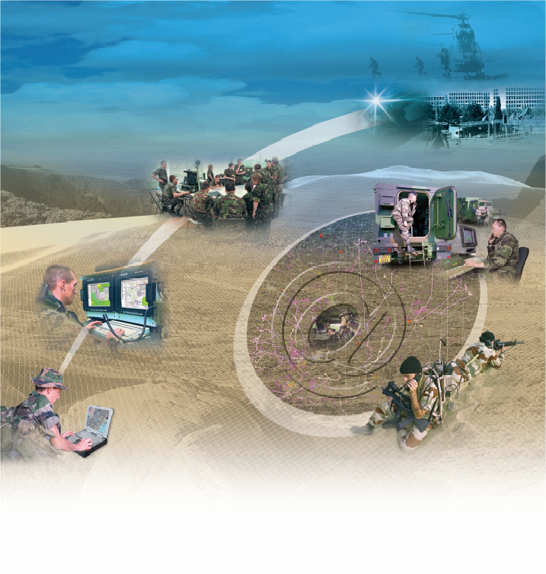

Существуют определенные устоявшиеся стандарты военного назначения, которые применяются различными странами при построении автоматизированных систем управления. Автоматизированные боевые системы строятся модульно и регулируются определенным стандартом. Каждый из модулей состоит из блоков взаимосвязанных процессов. При этом модули включают в себя процессы, которые реализованы в виде программного обеспечения:
Программное обеспечение штабной системы C4I также предлагает возможность охарактеризовать потенциальный проект быстрого воздействия в зоне операции и затем отслеживать реализацию выбранного проекта, в том числе соблюдение временного графика проекта.
Система управления войсками и оружием в США разрабатывался в соответствии с концепцией "Системы управления, связи, разведки и компьютерного обеспечения для участников боевых действий" (Command, Control, Communications, Computers and Intelligence For The Warrior). На основе требований концепции армия США получил новую систему управления Вооруженными Силами, которая обеспечивает осуществление связи на всех уровнях управления и взаимодействия, автоматическое обновление баз данных всех пользователей; открыл возможность получения необходимых данных из любой точки земного шара (в любое время); обеспечил автоматизацию процесса принятия решения командирами всех уровней.
Глобальная система управления GCCS эксплуатируется с 1996 г. и продолжает совершенствоваться для Сухопутных войск по программе "Энтерпрайз", для ВВС - "Горизонт", для ВМС - "Коперник". Например, завершение программы "Энтерпрайз" позволит решать следующие задачи: обнаруживать, распознавать и сопровождать несколько тысяч воздушных и наземных целей; автоматически наводить управляемое оружие на сотни целей; обеспечивать командиров всех уровней электронными картами текущей обстановки; управлять подчиненными подразделениями и осуществлять автоматизированную подготовку вариантов возможных действий войск [5, с. 3-10].
Система боевого управления Вооруженными Силами США и их союзников широко использовалась в военных действиях в таких странах, как Ирак, Югославия, Афганистан, которые обладали несравненно более низким военно-техническим потенциалом по сравнению с Вашингтоном. При этом главной особенностью проводимых американцами операций была демонстрация достигнутых успехов в управлении ВС и оружием применительно к контактным и бесконтактным войнам. Следует ожидать, что эта демонстрация в ближайшее время сыграет решающую роль в продвижении на мировом рынке новых образцов ВВТ и компонентов АСУ, прошедших всестороннее испытание в боевых условиях.
В качестве результатов боевого использования систем управления войсками и оружием заслуживают внимания итоги бесконтактной войны (1999 г.) США против Югославии. Для вывода из строя 900 гражданских и военных объектов было использовано примерно 1500 высокоточных ракет, с помощью которых была разрушена нефтеперерабатывающая промышленность и уничтожено 40% нефтехранилищ; выведены из строя 70% автомобильных и железных дорог с разрушением 80 мостов; уничтожено не менее 50% оборонных предприятий и др. Другими словами, экономика Югославии была полностью разрушена.
В настоящее время продолжается вывод из эксплуатации устаревшей автоматизированной системы управления (АСУ) глобальной системы оперативного управления ВС США (World Wide Military Command Control System) и ввод в строй новой АСУ ВС США GCCS (Global Command and Control System), которая позволяет автоматизировать процессы предупреждения о нападении, контролировать приведение ВС в боевую готовность, планировать и руководить боевыми действиями, предоставлять командованию оперативно-тактическую информацию, а также организовывать тыловое обеспечение.
На современном этапе развития средств и способов вооруженной борьбы фактор времени становится решающим. В этих условиях степень автоматизации деятельности командиров и штабов является одним из важнейших направлений, обеспечивающих повышение эффективности управления действиями войсковых формирований Сухопутных войск.
В этой связи считаю, что решением одной из важных задач трансформации Вооруженных Сил Республики Казахстан сегодняшнего дня является совершенствование системы управления войсками и оружием путем внедрения систем автоматизированного управления.

Использованная литература:
- Военная доктрина Республики Казахстан. //Утвержден Указом ПРК
№ 1045, от 12 октября 2022 года.
- Костин Н.А. Общие основы теории информационной борьбы// Военная мысль. № 9, 2007.
- Острейковский В.А. Системология информационных отношений Учебник для вузов. -М.: Высшая школа, 2000.
- Сухоруков Ю.С. Методическое обеспечение военно-экономической оценки автоматизированных систем управления тактического звена //Военная мысль. №1, 2007.
- Азов В.Ю. Концепция создания единой информационно-управляющей структуры ВС США //Зарубежное военное обозрение №1, 2003.

Түйін:
Мақала әскерлер мен қаруды басқару жүйелерін автоматтандырудың жалпы проблемаларын жан-жақты талдап және топтастыруын көздемейді. Бұл мақалада автор осы проблемаларды тұтастай жолға қойып оның неғұрлым маңызды жақтарының түп нұсқаларын белгіледі.

The resume:
The given article does not apply for the all-round analysis and classification of the general problems of automation of the control systems by troops and weapons. In the article the author has proved the statement of this problem as a whole and designated the contours of its most important components.

